# BAB IV DESAIN SISTEM

Pada bab desain sistem ini akan dibahas secara rinci tentang bagaimana sistem dari program Point of Sales UD Bintang Jaya. Hal yang akan dibahas dari program Point of Sales UD Bintang Jaya ini, antara lain desain arsitektur, desain database, struktur tabel, dan desain interface. Desain - desain tersebut digunakan pada program Point of Sales.

## 4.1 Desain Arsitektur

Pada program Point of Sales UD Bintang Jaya terdapat dua *role* yang disiapkan. Pada subbab ini akan dijelaskan desain arsitektur masing-masing *role*, yaitu *role* akuntan dan *role* kasir.

### 4.1.1 Arsitektur Sistem Role Akuntan

Dalam program Point of Sales UD Bintang Jaya terdapat *role* akuntan yang memiliki hak tertentu. Berikut ini merupakan gambaran desain arsitektur program Point of Sales UD Bintang Jaya pada bagian *role* akuntan.

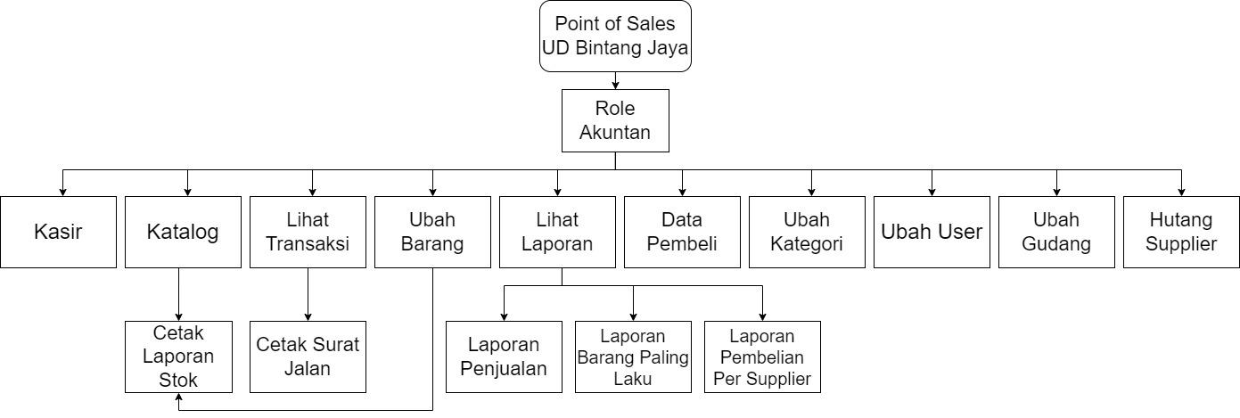

**Gambar 4.1**

**Desain Arsitektur Role Akuntan**

Pertama kali user dengan *role* akuntan mengakses program Point of Sales UD Bintang Jaya akan ditampilkan 10 tombol, yaitu :

1. Kasir. Dengan menekan tombol ini, user akan ditampilkan jendela baru yang berisi *datagridview* keranjang, *datagridview* barang, input data pembeli, dan tombol pembayaran. User melakukan transaksi pada jendela Kasir ini. User dapat memilih barang yang akan dibeli oleh pembelinya.
2. Katalog. Dengan menekan tombol ini, user akan ditampilkan jendela baru yang berisi *datagridview* yang berisi daftar barang yang dimiliki. User juga dapat melakukan pencarian berdasarkan nama barang. Terdapat tombol ‘Cetak Laporan Stok’ yang apabila ditekan akan menampilkan jendela baru yang menampilkan penampil laporan.
3. Lihat Transaksi. Dengan menekan tombol ini, user akan ditampilkan jendela baru yang menampilkan *datagridview* header transaksi, *datagridview* detail transaksi, field untuk header transaksi, dan field untuk detail transaksi. Pada jendela ini user dapat melihat transaksi yang pernah terjadi dan detailnya. User dapat melakukan perubahan seperti mengubah jumlah terbayar apabila ada pembeli yang melakukan pelunasan, mengubah jumlah barang terkirim apabila terjadi pengiriman barang yang terselesaikan, dan memilih transaksi mana yang ingin diperlukan pengiriman kemudian mencetaknya dengan menekan tombol ‘Cetak Surat Jalan’.
4. Cetak Laporan Stok. Dengan menekan tombol ini, user akan ditampilkan jendela baru yang menampilkan *radio button* ‘Full’, *radio button* ‘½’, *crystalreportviewer*, dan tombol ‘Cetak’ pada jendela ini user bisa melakukan pencetakan laporan stok barang sesuai *radio button* yang dipilih. Laporan stok barang full untuk laporan yang menampilkan id barang, nama barang, stok barang, harga jual, dan harga beli. Laporan stok barang ½ untuk laporan yang menampilkan id barang, nama barang, dan stok barang.
5. Cetak Surat Jalan. Dengan menekan tombol ini, user akan ditampilkan detail data transaksi yang terpilih, *datagridview* barang yang belum terkirim dari transaksi yang terpilih, dan *datagridview* barang yang akan terkirim dari transaksi yang terpilih. User dapat melakukan pemilihan barang yang akan dikirim kemudian mencetak surat jalan.
6. Ubah Barang. Dengan menekan tombol ini, user akan ditampilkan *datagridview* daftar barang dan field input barang. User dapat melihat barang apa saja yang dimiliki. User dapat melakukan penambahan barang baru, mencari barang, dan mengubah data barang. Terdapat tombol ‘Cetak Laporan Stok’ yang apabila ditekan akan menampilkan jendela baru yang menampilkan penampil laporan.
7. Lihat Laporan. Dengan menekan tombol ini, user dapat memilih ingin melihat dan mencetak laporan yang disediakan, antara lain laporan penjualan, laporan barang paling laku, dan laporan pembelian per supplier.
8. Laporan Penjualan. Dengan menekan tombol ini, user dapat melihat dan mencetak laporan penjualan yang terjadi pada periode tertentu.
9. Laporan Barang Paling Laku. Dengan menekan tombol ini, user dapat melihat dan mencetak laporan barang paling laku pada periode tertentu.
10. Laporan Pembelian Per Supplier. Dengan menekan tombol ini, user dapat melihat dan mencetak laporan pembelian yang dilakukan kepada supplier dengan periode tertentu.
11. Data Pembeli. Dengan menekan tombol ini, user dapat melihat *datagridview* berisi daftar pembeli. User dapat menambah dan mengubah data dari pembeli.
12. Ubah Kategori. Dengan menekan tombol ini, user dapat melihat *datagridview* berisi daftar kategori barang. User dapat menambah dan mengubah data kategori.
13. Ubah User. Dengan menekan tombol ini, user dapat melihat *datagridview* berisi daftar user yang telah terdaftar. User dapat menambah dan mengubah data dari suatu user.
14. Ubah Gudang. Dengan menekan tombol ini, user dapat melihat *datagridview* berisi daftar gudang yang dimiliki. User dapat menambah dan mengubah data dari suatu gudang.
15. Hutang Supplier. Dengan menekan tombol ini, user dapat melihat *datagridview* berisi daftar hutang kepada supplier. User dapat menambah dan mengubah data hutang sesuai keadaan.

### 4.1.2 Arsitektur Sistem Role Kasir

Dalam program Point of Sales UD Bintang Jaya terdapat *role* kasir yang memiliki hak tertentu. Berikut ini merupakan gambaran desain arsitektur program Point of Sales UD Bintang Jaya pada bagian *role* kasir.

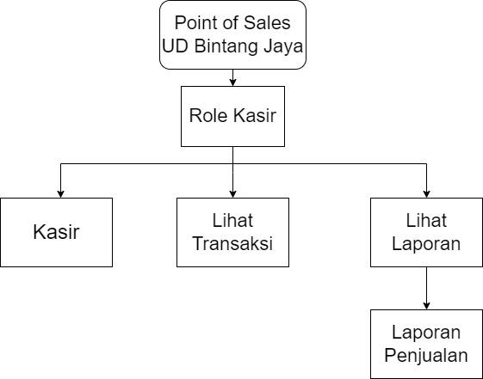

**Gambar 4.2**

**Desain Arsitektur Role Kasir**

Pertama kali user dengan role kasir mengakses program Point of Sales UD Bintang Jaya akan ditampilkan tiga tombol, yaitu :

1. Kasir. Dengan menekan tombol ini, user akan ditampilkan jendela baru yang berisi *datagridview* keranjang, *datagridview* barang, input data pembeli, dan tombol pembayaran. User melakukan transaksi pada jendela Kasir ini. User dapat memilih barang yang akan dibeli oleh pembelinya.
2. Lihat Transaksi. Dengan menekan tombol ini, user akan ditampilkan jendela baru yang menampilkan *datagridview* header transaksi, *datagridview* detail transaksi, field untuk header transaksi, dan field untuk detail transaksi. Pada jendela ini user dapat melihat transaksi yang pernah terjadi dan detailnya. User dapat melakukan perubahan seperti mengubah jumlah terbayar apabila ada pembeli yang melakukan pelunasan, mengubah jumlah barang terkirim apabila terjadi pengiriman barang yang terselesaikan, dan memilih transaksi mana yang ingin diperlukan pengiriman kemudian mencetaknya dengan menekan tombol ‘Cetak Surat Jalan’.
3. Lihat Laporan. Dengan menekan tombol ini, user dapat memilih ingin melihat dan mencetak laporan yang disediakan, antara lain laporan penjualan.
4. Laporan Penjualan. Dengan menekan tombol ini, user dapat melihat dan mencetak laporan penjualan yang terjadi pada periode tertentu.

## 4.2 Desain Database

Pada program Point of Sales UD Bintang Jaya perlu untuk menyimpan data. Untuk memenuhi kebutuhan tersebut, program ini dilengkapi dengan database. Pada subbab ini akan dibahas struktur database yang digunakan oleh program Point of Sales UD Bintang Jaya.

Dalam struktur database yang kami gunakan terdapat beberapa tabel, yaitu userpos, customer, kategori, gudang, barang, pembeliansupplier, hutangsupplier, htrans, dtrans, dan suratjalan. Beberapa tabel memiliki relasi dengan tabel lain, seperti tabel userpos yang berelasi dengan tabel htrans. Relasi tersebut diperlukan untuk melakukan pencatatan terhadap siapa karyawan yang melakukan transaksi dengan pembeli. Satu kali transaksi harus dilakukan oleh satu karyawan. Tabel customer berelasi dengan tabel htrans karena satu transaksi terjadi karena ada satu pembeli. Tabel htrans juga berelasi dengan table dtrans untuk menjabarkan dalam satu transaksi ada barang apa saja yang dibeli dan detail lainnya. Table htrans berelasi dengan tabel suratjalan dimana satu surat jalan pasti memiliki satu transaksi namun satu transaksi belum tentu mencetak surat jalan.

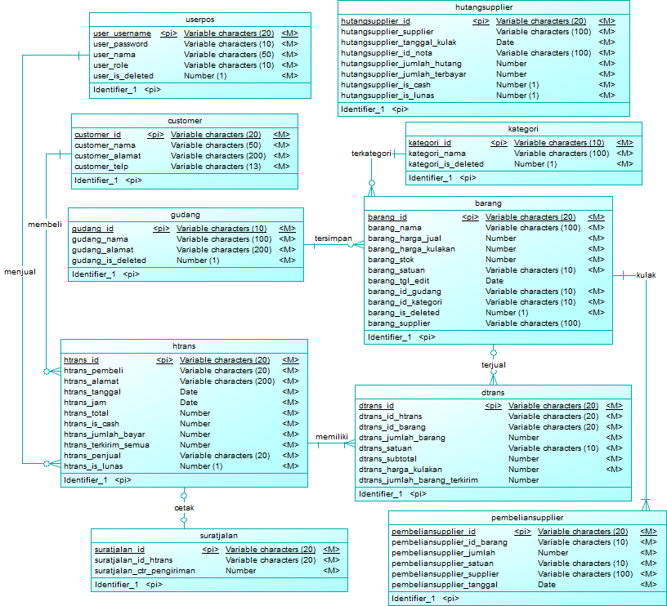

**Gambar 4.3**

**CDM Database**

Tabel barang berelasi dengan tabel kategori karena satu barang harus memiliki satu kategori dan satu kategori bisa tercantum pada banyak barang. Selain itu, tabel barang berelasi dengan tabel gudang dimana satu barang pasti tersimpan di satu gudang. Tabel barang juga berelasi dengan tabel pembeliansupplier dimana satu barang dibeli dari supplier tercatat pada satu data pembelian supplier. Tabel barang juga berelasi dengan tabel dtrans dimana satu detail transaksi mengandung satu barang yang terbeli.

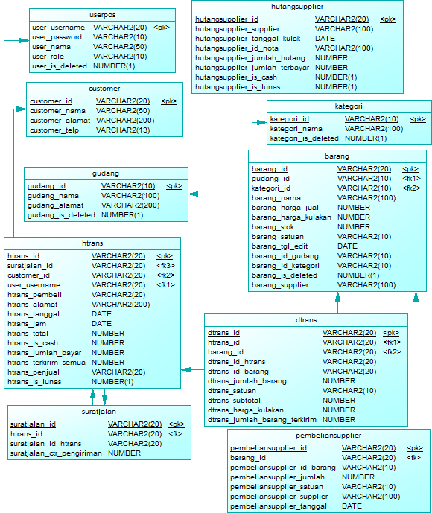

**Gambar 4.4**

**PDM Database**

Tabel hutangsupplier berfungsi untuk mencatat utang yang terjadi dengan supplier. Tabel hutangsupplier ini berdiri sendiri, maksudnya tidak berelasi dengan tabel yang lain. Hal tersebut disebabkan tabel hutangsupplier tidak harus menyimpan data dari tabel lain ataupun tabel lain tidak berketergantungan dengan tabel hutangsupplier.

## 4.3 Struktur Tabel

Dalam subbab ini menjelaskan mengenai struktur yang terdapat didalam seluruh tabel yang ada pada *database*. Subbab ini bertujuan menjelaskan lebih rinci terhadap struktur penyimpanan data yang digunakan. Berikut adalah tabel beserta struktur pada setiap tabel.

**Tabel 4.1**

**Tabel Userpos**

|  |  |  |  |  |
| --- | --- | --- | --- | --- |
| **No** | **Kolom** | **Tipe** | **Constraint** | **Keterangan** |
| 1 | user_username | varchar2(20) | primary key |  |
| 2 | user_password | varchar2(10) | not null |  |
| 3 | user_nama | varchar2(50) | not null |  |
| 4 | user_role | varchar2(10) | not null |  |
| 5 | user_is_deleted | number(1) | not null |  |

Pada Tabel 4.1, terdapat isi dari tabel userpos yang digunakan pada database. Tabel userpos ini digunakan untuk menyimpan data dari user yang dapat menggunakan program. Data yang tersimpan adalah *username*, *password*, nama user, *role* dari user, dan status apakah user tersebut masih dapat digunakan atau tidak.

**Tabel 4.2**

**Tabel Customer**

|  |  |  |  |  |
| --- | --- | --- | --- | --- |
| **No** | **Kolom** | **Tipe** | **Constraint** | **Keterangan** |
| 1 | customer_id | varchar2(20) | primary key |  |
| 2 | customer_nama | varchar2(50) | not null |  |
| 3 | customer_alamat | varchar2(50) | not null |  |
| 4 | customer_telp | varchar2(13) | not null |  |

Pada Tabel 4.2, terdapat isi dari tabel customer yang digunakan pada database. Tabel customer ini digunakan untuk menyimpan data dari pembeli yang pernah berbelanja. Data yang tersimpan adalah id pembeli, nama pembeli, alamat pembeli, dan telepon pembeli. Data ini juga dapat digunakan kembali saat pembeli yang sudah terdaftar kembali berbelanja.

**Tabel 4.3**

**Tabel Kategori**

|  |  |  |  |  |
| --- | --- | --- | --- | --- |
| **No** | **Kolom** | **Tipe** | **Constraint** | **Keterangan** |
| 1 | kategori_id | varchar2(20) | primary key |  |
| 2 | kategori_nama | varchar2(50) | not null |  |
| 3 | kategori_is_deleted | number(1) | not null |  |

Pada Tabel 4.3, terdapat isi dari tabel kategori yang digunakan pada database. Tabel kategori ini digunakan untuk menyimpan data kategori barang. Data yang tersimpan adalah id kategori, nama kategori, dan status apakah kategori tersebut masih dapat digunakan atau tidak.

**Tabel 4.4**

**Tabel Gudang**

|  |  |  |  |  |
| --- | --- | --- | --- | --- |
| **No** | **Kolom** | **Tipe** | **Constraint** | **Keterangan** |
| 1 | gudang_id | varchar2(10) | primary key | auto generate |
| 2 | gudang_nama | varchar2(100) | null |  |
| 3 | gudang_alamat | varchar2(200) | not null |  |
| 4 | gudang_is_deleted | number(1) | not null |  |

Pada Tabel 4.4, terdapat isi dari tabel gudang yang digunakan pada database. Tabel gudang ini digunakan untuk menyimpan data gudang yang dimiliki oleh UD Bintang Jaya. Data yang tersimpan pada tabel ini adalah id gudang, nama gudang, alamat gudang, dan status apakah gudang tersebut masih dapat digunakan atau tidak.

**Tabel 4.5**

**Tabel Barang**

|  |  |  |  |  |
| --- | --- | --- | --- | --- |
| **No** | **Kolom** | **Tipe** | **Constraint** | **Keterangan** |
| 1 | barang_id | varchar2(20) | primary key |  |
| 2 | barang_nama | varchar2(100) | null |  |
| 3 | barang_harga_jual | number | not null |  |
| 4 | barang_harga_kulakan | number | not null |  |
| 5 | barang_stok | number | not null |  |
| 6 | barang_satuan | varchar2(10) | not null |  |
| 7 | barang_tgl_edit | date | null |  |
| 8 | barang_id_gudang | varchar2(10) | foreign key (gudang_id) |  |
| 9 | barang_id_kategori | varchar2(10) | foreign key (kategori_id) |  |
| 10 | barang_is_deleted | number(1) | not null |  |
| 11 | barang_supplier | varchar2(100) | null |  |

Pada Tabel 4.5, terdapat isi dari tabel barang yang digunakan pada database. Tabel barang ini digunakan untuk menyimpan data barang yang dimiliki oleh UD Bintang Jaya. Data yang tersimpan pada tabel ini adalah id barang, nama barang, harga jual, harga beli dari supplier, jumlah stok barang yang tersedia, satuan barang, tanggal perubahan data barang, id gudang yang digunakan untuk menyimpan barang, kategori dari barang, status apakah barang tersebut masih dijual atau tidak, dan nama supplier.

**Tabel 4.6**

**Tabel Pembeliansupplier**

|  |  |  |  |  |
| --- | --- | --- | --- | --- |
| **No** | **Kolom** | **Tipe** | **Constraint** | **Keterangan** |
| 1 | pembeliansupplier_id | varchar2(20) | primary key | auto generate |
| 2 | pembeliansupplier_id_barang | varchar2(20) | foreign key(barang_id) |  |
| 3 | pembeliansupplier_jumlah | number | not null |  |
| 4 | pembeliansupplier_satuan | varchar2(10) | not null |  |
| 5 | pembeliansupplier_supplier | varchar2(100) | not null |  |
| 6 | pembeliansupplier_tanggal | date | not null |  |

Pada Tabel 4.6, terdapat isi dari tabel pembeliansupplier yang digunakan pada database. Tabel pembeliansupplier ini digunakan untuk menyimpan data pembelian dari supplier terhadap suatu barang yang dimiliki oleh UD Bintang Jaya. Data yang tersimpan pada tabel ini adalah id pembelian, id barang yang dibeli, jumlah barang yang dibeli, satuan barang, nama supplier, dan tanggal pembelian.

**Tabel 4.7**

**Tabel Hutangsupplier**

|  |  |  |  |  |
| --- | --- | --- | --- | --- |
| **No** | **Kolom** | **Tipe** | **Constraint** | **Keterangan** |
| 1 | hutangsupplier_id | varchar2(20) | primary key | auto generate |
| 2 | hutangsupplier_supplier | varchar2(100) | not null |  |
| 3 | hutangsupplier_tanggal_kulak | date | not null |  |
| 4 | hutangsupplier_id_nota | varchar2(100) | not null |  |
| 5 | hutangsupplier_jumlah_hutang | number | not null |  |
| 6 | hutangsupplier_jumlah_terbayar | number | not null |  |
| 7 | hutangsupplier_is_cash | number(1) | not null |  |
| 8 | hutangsupplier_is_lunas | number(1) | not null |  |

Pada Tabel 4.7, terdapat isi dari tabel hutangsupplier yang digunakan pada database. Tabel hutangsupplier ini digunakan untuk menyimpan data utang yang dimiliki UD Bintang Jaya kepada supplier. Data yang tersimpan pada tabel ini adalah id utang, nama supplier yang dihutangi, tanggal pembelian barang yang dihutangi, id nota pembelian, jumlah utang yang sudah dibayar, status pembayaran apakah tunai atau melalui transfer, dan status apakah utang sudah terlunasi atau belum.

**Tabel 4.8**

**Tabel Htrans**

|  |  |  |  |  |
| --- | --- | --- | --- | --- |
| No | Kolom | Tipe | Constraint | Keterangan |
| 1 | htrans_id | varchar2(20) | primary key | auto generate |
| 2 | htrans_pembeli | varchar2(100) | foreign_key (customer_id) |  |
| 3 | htrans_alamat | varchar2(200) | not null |  |
| 4 | htrans_tanggal | date | not null |  |
| 5 | htrans_jam | date | not null |  |
| 6 | htrans_total | number | not null |  |
| 7 | htrans_is_cash | number | null |  |
| 8 | htrans_jumlah_bayar | number | foreign key (gudang_id) |  |
| 9 | htrans_is_terkirim_semua | number | foreign key (kategori_id) |  |
| 10 | htrans_penjual | varchar2(20) | foreign key (user_username) |  |
| 11 | htrans_is_lunas | number(1) | not null |  |

Pada Tabel 4.8, terdapat isi dari tabel htrans yang digunakan pada database. Tabel htrans ini digunakan untuk menyimpan data transaksi pembelian dengan pembeli yang terjadi di UD Bintang Jaya. Data yang tersimpan pada tabel ini adalah id transaksi, id pembeli, alamat pembeli, tanggal terjadinya transaksi, jam terjadinya transaksi, total harga dari transaksi, metode pembayaran dalam transaksi tersebut, jumlah sudah dibayar apabila menggunakan metode transfer ataupun uang muka, status pengiriman keseluruhan barang apabila perlu dikirim, data pegawai yang melakukan transaksi, dan status apakah transaksi sudah terlunasi atau belum.

**Tabel 4.9**

**Tabel Dtrans**

|  |  |  |  |  |
| --- | --- | --- | --- | --- |
| No | Kolom | Tipe | Constraint | Keterangan |
| 1 | dtrans_id | varchar2(20) | primary key | auto generate |
| 2 | dtrans_id_htrans | varchar2(20) | foreign_key (htrans_id) |  |
| 3 | dtrans_id_barang | varchar2(20) | foreign_key (barang_id) |  |
| 4 | dtrans_jumlah_barang | number | not null |  |
| 5 | dtrans_satuan | varchar2(10) | not null |  |
| 6 | dtrans_subtotal | number | not null |  |
| 7 | dtrans_harga_kulakan | number | not null |  |
| 8 | dtrans_jumlah_barang_terkirim | number | null |  |

Pada Tabel 4.9, terdapat isi dari tabel dtrans yang digunakan pada database. Tabel dtrans ini digunakan untuk menyimpan data detail transaksi pembelian dengan pembeli yang terjadi di UD Bintang Jaya. Data yang tersimpan pada tabel ini adalah id detail transaksi, id header transaksi, id barang yang dibeli, jumlah barang yang dibeli, satuan barang, subtotal dari perhitungan jumlah dan harga barang yang dibeli, harga barang pembelian dari supplier, dan jumlah barang yang sudah terkirim apabila barang tersebut perlu dikirim.

## Tabel 4.10

## Tabel Suratjalan

|  |  |  |  |  |
| --- | --- | --- | --- | --- |
| No | Kolom | Tipe | Constraint | Keterangan |
| 1 | suratjalan_id | varchar2(20) | primary key | auto generate |
| 2 | suratjalan_id_htrans | varchar2(20) | foreign_key (htrans_id) |  |
| 3 | suratjalan_ctr_pengiriman | number | not null |  |

Pada Tabel 4.10, terdapat isi dari tabel suratjalan yang digunakan pada database. Tabel suratjalan ini digunakan untuk menyimpan data surat jalan yang tercetak. Data yang tersimpan pada tabel ini adalah id surat jalan, id header transaksi, dan berapa kali surat jalan tersebut dicetak.

## 4.4 Desain Interface

Pada subbab ini akan dibahas *interface* yang digunakan dalam program Point of Sales UD Bintang Jaya. Dengan *interface*, pengguna dapat menggunakan program dan menjalankannya dengan baik. *Interface* yang dipakai dibuat sesederhana mungkin untuk memudahkan user yang menggunakan. Penjelasan tiap *interface* yang kami buat adalah sebagai berikut.

### 4.4.1 Desain Interface Umum

Pada sub-subbab ini akan dijelaskan *interface* yang digunakan oleh seluruh role. *Interface* ini akan dijumpai oleh seluruh user meskipun memiliki role yang berbeda. Berikut ini penjelasannya.

#### 4.4.1.1 Login

*Interface* login akan dijumpai oleh semua user meskipun berbeda *role*. *Interface* ini akan muncul saat program Point of Sales UD Bintang Jaya ini dijalankan. *Interface* ini digunakan untuk user masuk ke program dengan memasukkan username dan password. Kemudian diarahkan ke jendela sesuai *role* masing-masing.

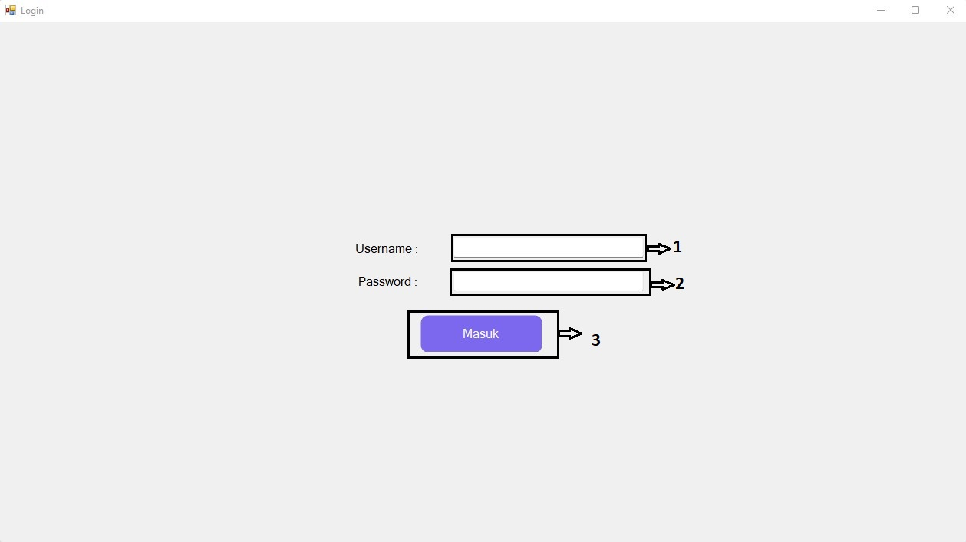

**Gambar 4.5**

**Login**

Gambar 4.5 diatas adalah desain tampilan *interface* login. Terdapat banyak bagian - bagian dalam *interface* tersebut. Berikut ini merupakan penjelasan singkat mengenai bagian – bagian *interface* login di atas:

Keterangan :

1. Untuk memasukkan *username* dari user
2. Untuk memasukkan *password* dari user
3. Tombol untuk verifikasi dan login menuju ke jendela baru sesuai masing-masing *role*

#### 4.4.1.2 Kasir

*Interface* kasir merupakan *interface* yang ditampilkan untuk user gunakan dalam bertransaksi dengan pembeli. User akan memilih barang apa saja yang akan dibeli oleh pembeli. Kemudian mencatat data pembeli. Setelah data pembeli tercatat, user dapat memilih metode pembayaran yang digunakan. Setelah semua selesai, user dapat melakukan checkout untuk menyimpan transaksi yang terjadi. Terdapat perbedaan isi antara role akuntan dan role kasir, yaitu pada role kasir tidak ditampilkan kolom harga kulak dan kolom supplier sedangkan di role akuntan ditampilkan

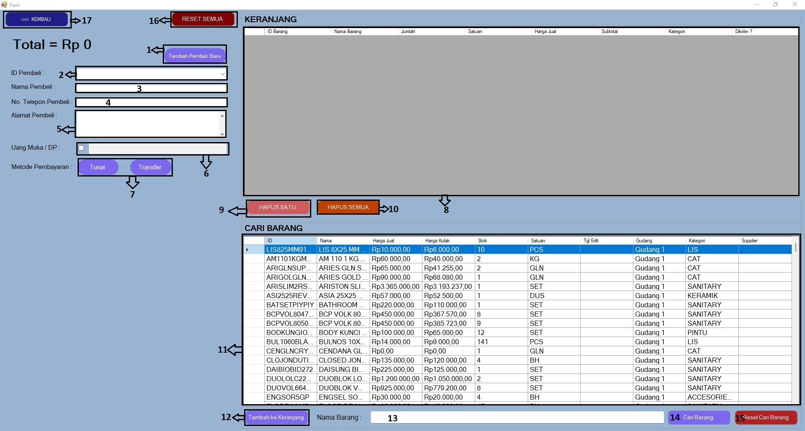

**Gambar 4.6**

**Kasir**

Gambar 4.6 diatas adalah desain *interface* kasir. Terdapat banyak bagian - bagian dalam *interface* tersebut. Berikut ini merupakan penjelasan singkat mengenai bagian – bagian *interface* kasir di atas:

Keterangan :

1. Tombol untuk menuju *interface* tambah pembeli baru
2. Mencari dan memilih ID pembeli
3. Untuk menampilkan nama pembeli
4. Untuk menampilkan nomor telepon pembeli
5. Untuk menampilkan alamat pembeli
6. Untuk memasukkan uang muka
7. Tombol untuk memilih metode pembayaran
8. *Datagridview* untuk menampilkan isi keranjang. *Datagridview* ini berisi barang yang akan dibeli, dengan isi data id barang, nama barang, jumlah, satuan, harga jual, subtotal, kategori, dan pilihan apakah barang dikirim atau tidak.
9. Tombol untuk menghapus satu barang terpilih di *datagridview* keranjang
10. Tombol untuk menghapus semua barang di *datagridview* keranjang
11. *Datagridview* untuk menampilkan barang yang dimiliki UD Bintang Jaya. Terdapat perbedaan isi antara role akuntan dan role kasir, yaitu pada role kasir tidak terdapat kolom harga kulak dan kolom supplier
12. Tombol untuk menambahkan barang yang terpilih ke keranjang
13. Untuk memasukkan nama barang yang ingin dicari
14. Tombol untuk mencari barang sesuai yang masukkan
15. Tombol untuk menyegarkan kembali *datagridview* keranjang sesuai data di database
16. Tombol untuk reset semua field dan *datagridview* yang ada
17. Tombol untuk kembali ke *interface* sebelumnya

#### 4.4.1.3 Tambah Pembeli Baru

*Interface* tambah pembeli baru merupakan *interface* yang ditampilkan ketika user menekan tombol ‘Tambah Pembeli baru’ di *interface* kasir. *Interface* ini berfungsi untuk memasukkan data pembeli baru dan menyimpan ke *database.* Interface ini ditampilkan di atas *interface* kasir.

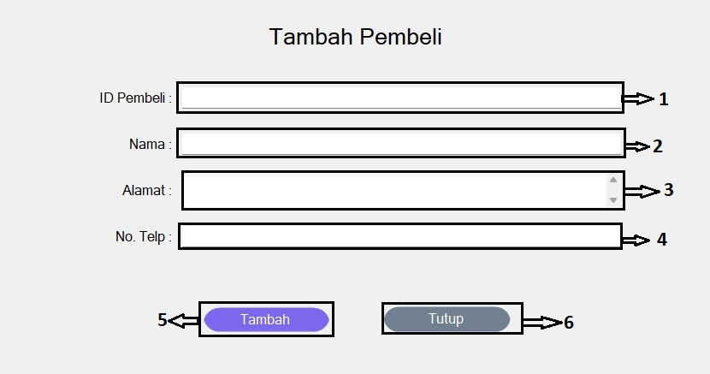

**Gambar 4.7**

**Tambah Pembeli Baru**

Gambar 4.7 diatas adalah desain *interface* tambah pembeli baru. Terdapat banyak bagian - bagian dalam *interface* tersebut. Berikut ini merupakan penjelasan singkat mengenai bagian – bagian *interface* tambah pembeli baru di atas:

Keterangan :

1. Untuk memasukkan ID pembeli
2. Untuk menampilkan nama pembeli
3. Untuk menampilkan alamat pembeli
4. Untuk menampilkan nomor telepon pembeli
5. Tombol untuk menyimpan data pembeli
6. Tombol untuk menutup *interface* tambah pembeli baru

#### 4.4.1.4 Lihat Transaksi

*Interface* lihat transaksi stok merupakan *interface* yang menampilkan data transaksi-transaksi yang pernah terjadi. User juga dapat mencari transaksi yang pernah terjadi. User dapat melakukan perubahan seperti mengubah jumlah terbayar apabila ada pembeli yang melakukan pelunasan, mengubah jumlah barang terkirim apabila terjadi pengiriman barang yang terselesaikan, dan memilih transaksi mana yang ingin diperlukan pengiriman kemudian mencetaknya dengan menekan tombol ‘Cetak Surat Jalan’.

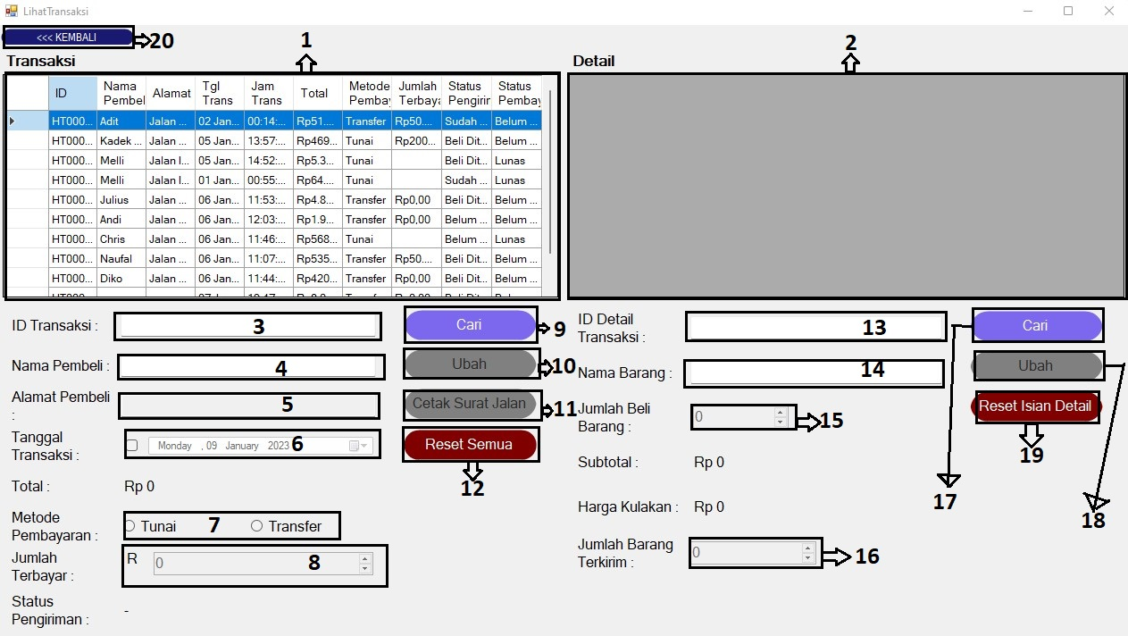

**Gambar 4.8**

**Lihat Transaksi**

Pada *interface* ini harga pembelian barang tersebut dari supplier akan ditampilkan. Terdapat perbedaan pada datagridview detail transaksi dan teks harga kulak dimana pada role akuntan ditampilkan harga kulak sedangkan pada role kasir tidak ditampilkan.

Gambar 4.8 diatas adalah desain *interface* lihat transaksi. Berikut ini merupakan penjelasan singkat mengenai bagian – bagian *interface* lihat transaksi di atas:

Keterangan :

1. *Datagridview* menampilkan data *header* transaksi (htrans)
2. *Datagridview* menampilkan data detail transaksi (dtrans) termasuk harga pembelian barang tersebut dari supplier
3. Untuk menampilkan dan memasukkan ID header transaksi
4. Untuk menampilkan dan memasukkan nama pembeli
5. Untuk menampilkan dan memasukkan alamat pembeli
6. Untuk menampilkan dan memasukkan tanggal transaksi
7. Untuk menampilkan metode pembayaran yang digunakan
8. Untuk menampilkan dan memasukkan jumlah pembayaran yang telah diberikan
9. Tombol untuk mencari data *header* transaksi (htrans) sesuai inputan pada field *header* transaksi
10. Tombol untuk menyimpan ubahan *header* transaksi (htrans)
11. Tombol untuk membuka *interface* Cetak Surat Jalan
12. Tombol untuk reset semua *field* dan menyegarkan *datagridview* sesuai data di database
13. Untuk menampilkan dan memasukkan ID detail transaksi
14. Untuk menampilkan dan memasukkan nama barang yang terbeli
15. Untuk menampilkan dan memasukkan jumlah beli barang
16. Untuk menampilkan dan memasukkan jumlah barang yang terkirim. Apabila tidak dapat diakses itu artinya barang tersebut tidak perlu dikirim
17. Tombol untuk mencari data detail transaksi (dtrans) sesuai inputan pada *field* detail transaksi
18. Tombol untuk menyimpan perubahan data detail transaksi (dtrans) ke database
19. Tombol untuk reset *field* detail transaksi dan menyegarkan data-data barang di dalam *datagridview* detail transaksi sesuai data di database
20. Tombol untuk menutup *interface*

#### 4.4.1.5 Cetak Surat Jalan

*Interface* cetak surat jalan merupakan *interface* yang digunakan untuk mencetak surat jalan. Dalam interface ini disajikan data dari pembeli dan barang yang belum dikirim dari transaksi tersebut. User dapat memilih barang mana yang ingin dikirim agar dapat tercetak ke dalam surat jalan. Setelah memilih, maka user menginputkan jumlah barang yang akan dikirim. Kemudian user dapat melihat dan mencetak laporan tersebut menjadi laporan fisik.

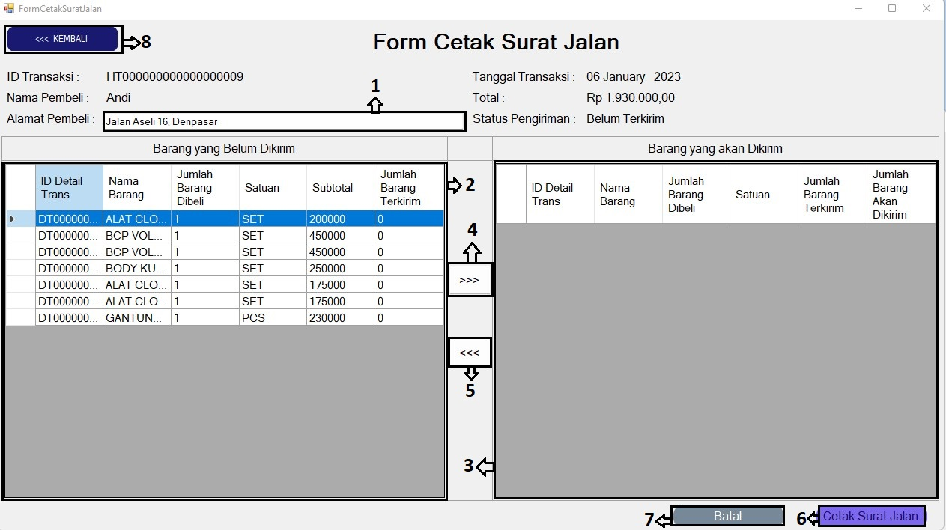

**Gambar 4.9**

**Cetak Surat Jalan**

Gambar 4.9 diatas adalah desain *interface* cetak surat jalan. Pembuatan laporan ini dibantu oleh extension dari SAP yaitu Crystal Report. Berikut ini merupakan penjelasan singkat mengenai bagian – bagian *interface* cetak surat jalan di atas:

Keterangan :

1. Untuk input alamat pembeli apabila ingin dikirim ke alamat lain
2. *Datagridview* untuk menampilkan data barang yang belum dikirim
3. *Datagridview* untuk menampilkan data barang yang akan dikirim
4. Tombol untuk menambahkan barang ke daftar *datagridview* akan dikirim
5. Tombol untuk menghapus barang dari daftar *datagridview* akan dikirim
6. Tombol untuk melanjutkan ke hasil cetak surat jalan
7. Tombol untuk menutup *interface*
8. Tombol untuk menutup *interface*

### 4.4.1.6 Cetak Laporan Penjualan

*Interface* cetak laporan penjualan merupakan *interface* yang digunakan untuk mencetak laporan penjualan. Dalam interface ini disajikan pilihan untuk memasukkan id pembeli, *radio button* untuk memilih jangka waktu data laporan, dan datetimepicker untuk memilih pada tanggal, bulan, atau tahun tertentu. Setelah memilih maka user dapat melihat bahkan mencetak laporan tersebut menjadi laporan fisik.

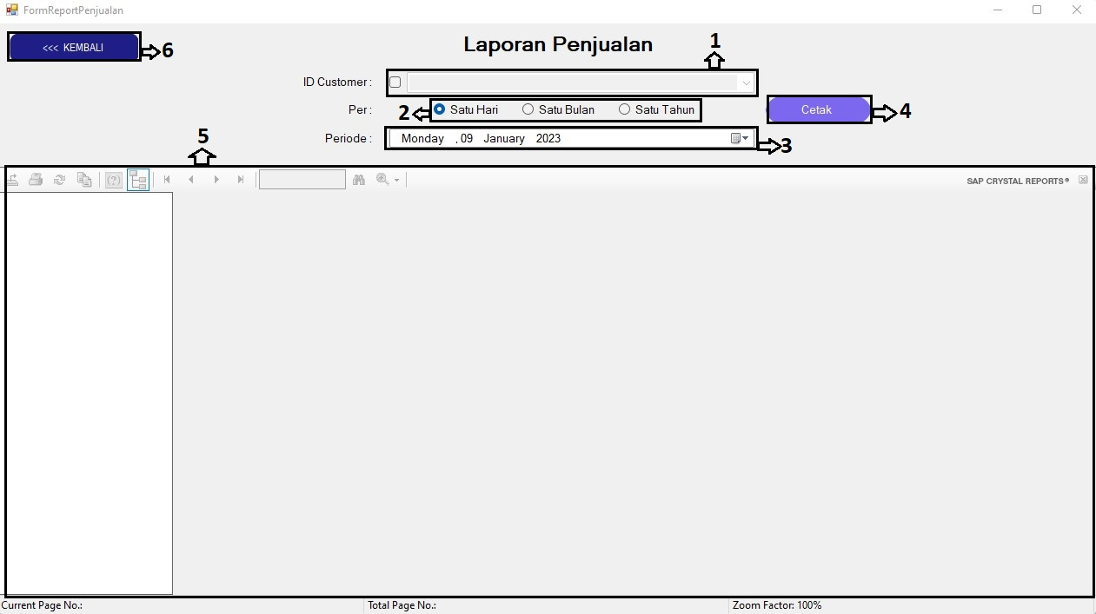

**Gambar 4.10**

**Cetak Laporan Penjualan**

Gambar 4.10 diatas adalah desain *interface* cetak laporan penjualan. Pembuatan laporan ini dibantu oleh extension dari SAP yaitu Crystal Report. Berikut ini merupakan penjelasan singkat mengenai bagian – bagian *interface* cetak laporan penjualan di atas:

Keterangan :

1. Untuk memilih apakah ingin mencetak laporan spesifik pada ID pembeli yang dimasukkan
2. Radio button untuk memilih jangka waktu data laporan
3. Untuk memilih data pada tanggal, bulan, atau tahun tertentu yang ingin dicetak
4. Tombol untuk mencetak laporan penjualan
5. Untuk menampilkan hasil laporan
6. Tombol untuk menutup *interface*

### 4.4.2 Desain Interface Role Akuntan

Pada sub-subbab ini akan dijelaskan *interface* apa saja yang akan ditemui oleh user dengan *role* akuntan. *Interface* yang akan dijelaskan hanya dapat diakses oleh *role* akuntan. Selain *role* akuntan, interface ini tidak dapat diakses. Pada role akuntan terdapat lebih dari 10 interface yang digunakan. Berikut ini penjelasan interface yang digunakan untuk *role* akuntan.

#### 4.4.2.1 Dashboard Akuntan

*Interface* dashboard akuntan adalah *interface* yang akan ditampilkan apabila user dengan *role* akuntan berhasil melakukan login. Terdapat teks yang menyambut user dan menuliskan nama user yang sedang login. Dashboard akuntan ini adalah *interface* awal untuk user dengan *role* akuntan agar dapat menggunakan semua fungsi. Terdapat *datagridview* pengingat stok barang untuk barang yang stoknya lebih kecil dari 11.

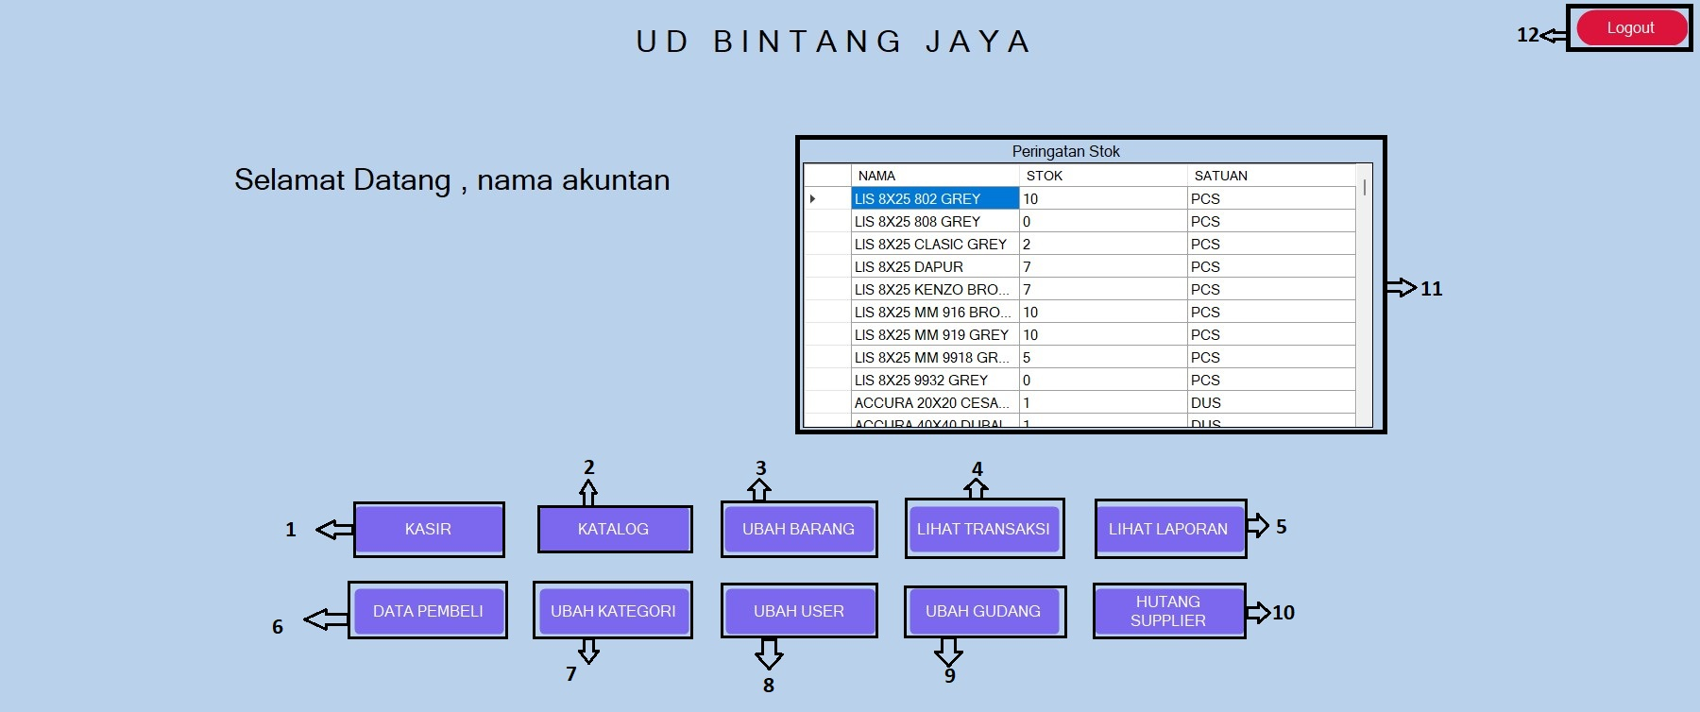

**Gambar 4.11**

**Dashboard Akuntan**

Gambar 4.11 diatas adalah desain *interface* dashboard akuntan. Berikut ini merupakan penjelasan singkat mengenai bagian – bagian *interface* dashboard akuntan di atas:

Keterangan :

1. Tombol untuk menuju *interface* kasir
2. Tombol untuk menuju *interface* katalog
3. Tombol untuk menuju *interface* ubah barang
4. Tombol untuk menuju *interface* lihat transaksi
5. Tombol untuk menuju *interface* lihat laporan
6. Tombol untuk menuju *interface* data pembeli
7. Tombol untuk menuju *interface* ubah kategori
8. Tombol untuk menuju *interface* ubah user
9. Tombol untuk menuju *interface* ubah gudang
10. Tombol untuk menuju *interface* hutang supplier
11. Datagridview yang menampilkan barang yang stoknya dibawah 10
12. Tombol untuk kembali ke *interface* login

#### 4.4.2.2 Lihat Laporan Akuntan

*Interface* lihat laporan akuntan adalah interface yang akan ditampilkan apabila user dengan role akuntan ingin memilih laporan yang ingin dicetak. *Interface* lihat laporan akuntan ini adalah *interface* yang akan muncul di bagian atas dashboard akuntan. *Interface* ini hanya menempati bagian atas dari dashboard akuntan. *Interface* dibentuk seperti ini agar tidak terlalu banyak *interface* yang berakibat membingungkan.

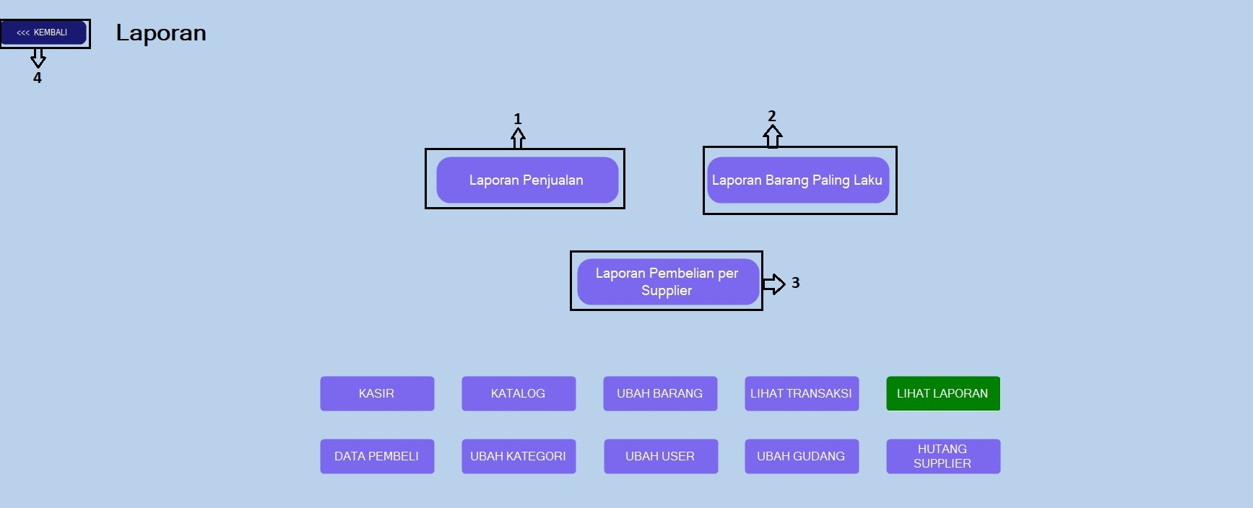

**Gambar 4.12**

**Lihat Laporan Akuntan**

Gambar 4.12 diatas adalah desain *interface* lihat laporan akuntan. Berikut ini merupakan penjelasan singkat mengenai bagian – bagian *interface* lihat laporan akuntan di atas:

Keterangan :

1. Tombol untuk menuju *interface* laporan penjualan
2. Tombol untuk menuju *interface* laporan barang paling laku
3. Tombol untuk menuju *interface* laporan pembelian per supplier
4. Tombol untuk kembali ke *interface* dashboard akuntan

#### 4.4.2.3 Katalog

*Interface* katalog merupakan *interface* yang dapat menampilkan daftar barang. *Interface* ini akan menyajikan data barang-barang dimiliki UD Bintang Jaya secara terperinci. *Interface* ini dapat dibuka bila ingin melihat daftar barang-barang yang dimiliki dengan tampilan yang lebih besar. *Interface* ini juga memungkinkan untuk mencari barang tertentu berdasarkan nama barang.

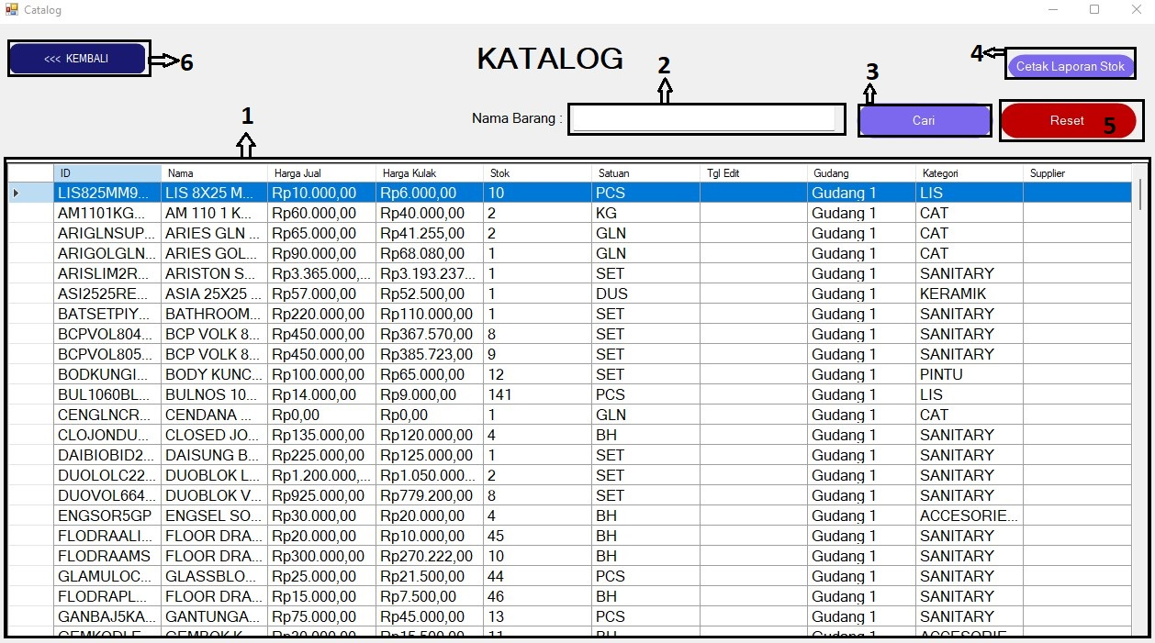

**Gambar 4.13**

**Katalog**

Gambar 4.13 diatas adalah desain *interface* katalog. Berikut ini merupakan penjelasan singkat mengenai bagian – bagian *interface* katalog di atas:

Keterangan :

1. Datagridview untuk menampilkan data barang yang tersimpan di dalam database
2. Untuk memasukkan nama barang untuk pencarian
3. Tombol untuk melakukan pencarian barang
4. Tombol untuk menampilkan *interface* cetak laporan stok
5. Tombol reset semua field dan menyegarkan data *datagridview* sesuai data di database
6. Tombol untuk menutup *interface*

#### 4.4.2.4 Cetak Laporan Stok

*Interface* cetak laporan stok merupakan *interface* yang digunakan untuk mencetak laporan stok. Dalam interface ini disajikan pilihan berupa *radio button* untuk memilih apakah laporan dicetak secara full atau setengah saja. Setelah memilih maka user dapat melihat bahkan mencetak laporan tersebut menjadi laporan fisik.

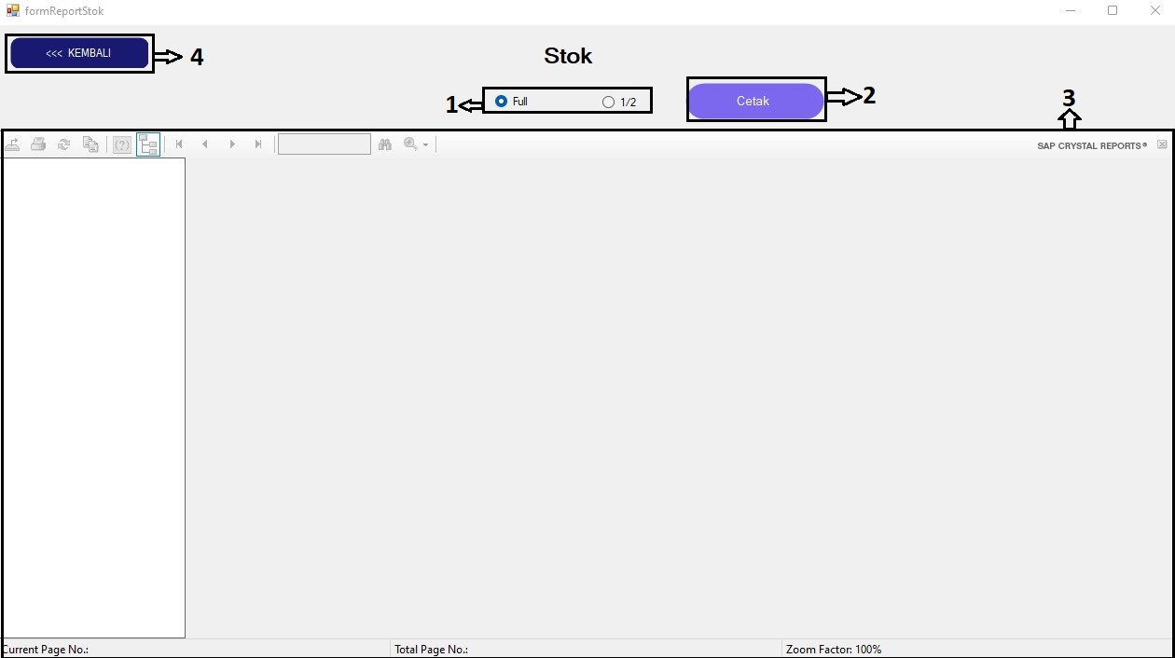

**Gambar 4.14**

**Cetak Laporan Stok**

Gambar 4.14 diatas adalah desain *interface* cetak laporan stok. Pembuatan laporan ini dibantu oleh *extension* dari SAP yaitu Crystal Report. Berikut ini merupakan penjelasan singkat mengenai bagian – bagian *interface* cetak laporan stok di atas:

Keterangan :

1. Untuk memilih jenis laporan
2. Tombol untuk mencetak laporan
3. Untuk menampilkan hasil laporan
4. Tombol untuk menutup *interface*

#### 4.4.2.5 Ubah Barang

*Interface* ubah barang stok merupakan *interface* yang dapat menampilkan data barang-barang yang dimiliki UD Bintang Jaya. User dapat mencari barang dengan yang diinginkan. Selain itu, user dapat melakukan penambahan barang baru, mengubah data barang, atau mengubah status barang menjadi terhapus agar tidak ditampilkan dan tidak dapat digunakan kembali. *Interface* ini berbeda dengan *interface* katalog yang tidak memiliki fitur untuk menambah dan mengubah data barang.

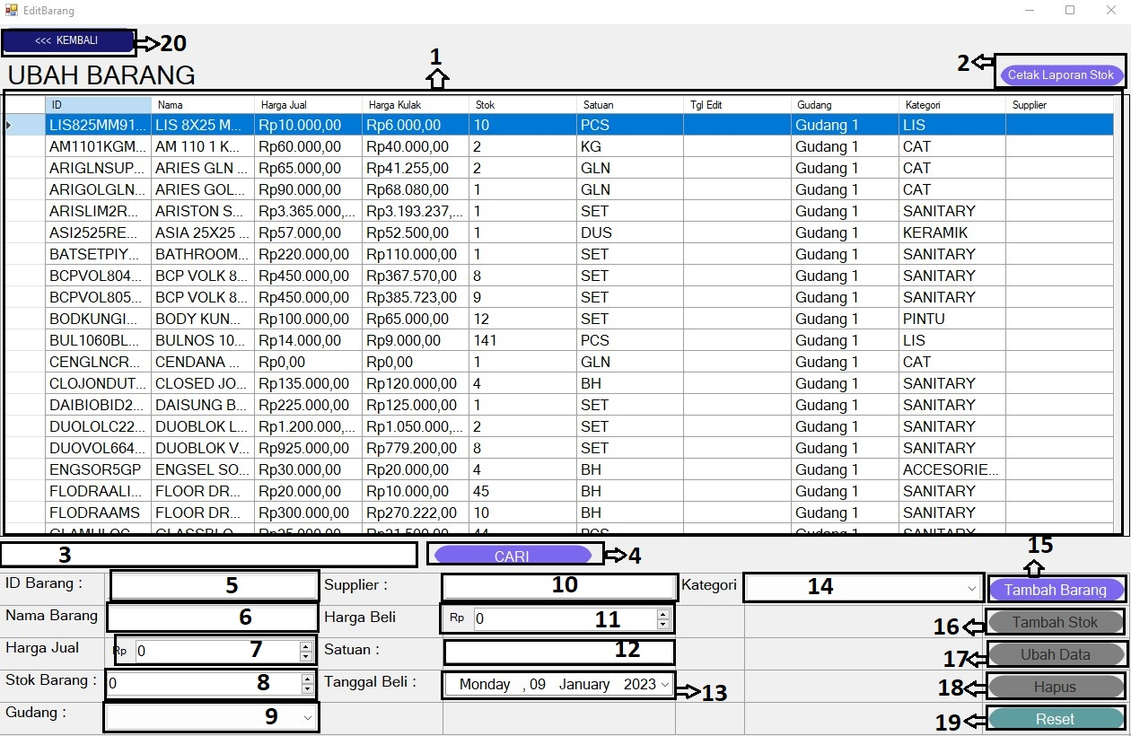

**Gambar 4.15**

**Ubah Barang**

Gambar 4.15 diatas adalah desain *interface* ubah barang. Terdapat banyak bagian - bagian dalam *interface* tersebut. Berikut ini merupakan penjelasan singkat mengenai bagian – bagian *interface* ubah barang di atas:

Keterangan :

1. *Datagridview* menampilkan data barang-barang yang tersimpan di database
2. Tombol untuk menampilkan *interface* cetak laporan stok
3. Untuk memasukkan nama barang untuk pencarian
4. Tombol untuk mencari barang berdasarkan nama barang
5. Untuk menampilkan dan memasukkan ID barang
6. Untuk menampilkan dan memasukkan nama barang
7. Untuk menampilkan dan memasukkan harga jual barang
8. Untuk menampilkan dan memasukkan stok barang
9. Untuk menampilkan dan memasukkan gudang untuk menyimpan barang
10. Untuk menampilkan dan memasukkan nama supplier barang
11. Untuk menampilkan dan memasukkan harga beli barang
12. Untuk menampilkan dan memasukkan satuan barang
13. Untuk menampilkan dan memasukkan tanggal beli barang
14. Untuk menampilkan dan memasukkan kategori dari barang
15. Tombol untuk menyimpan data barang baru yang diinputkan
16. Tombol untuk menyimpan hasil ubahan barang apabila terjadi pembelian barang ke supplier. Dengan begitu menambah data pembelian supplier.
17. Tombol untuk menyimpan hasil ubahan barang tanpa menambah data pembelian supplier. Ubahan ini untuk penyesuaian data, bukan terjadi pembelian barang ke supplier
18. Tombol untuk mengubah status barang menjadi terhapus dan tidak ditampilkan lagi
19. Tombol untuk reset field dan menyegarkan data-data barang di dalam datagridview sesuai data di database
20. Tombol untuk menutup *interface*

#### 4.4.2.6 Cetak Laporan Barang Paling Laku

*Interface* cetak laporan barang paling laku merupakan *interface* yang digunakan untuk mencetak laporan barang paling laku. Laporan tersebut berdasarkan jangka waktu yang dipilih. Untuk menentukan jangka waktu tersebut, disediakan pilihan radio button satu bulan atau satu tahun. Kemudian user memilih data dari tanggal atau tahun berapa yang ingin dicetak. Setelah memilih maka user dapat melihat bahkan mencetak laporan tersebut menjadi laporan fisik.

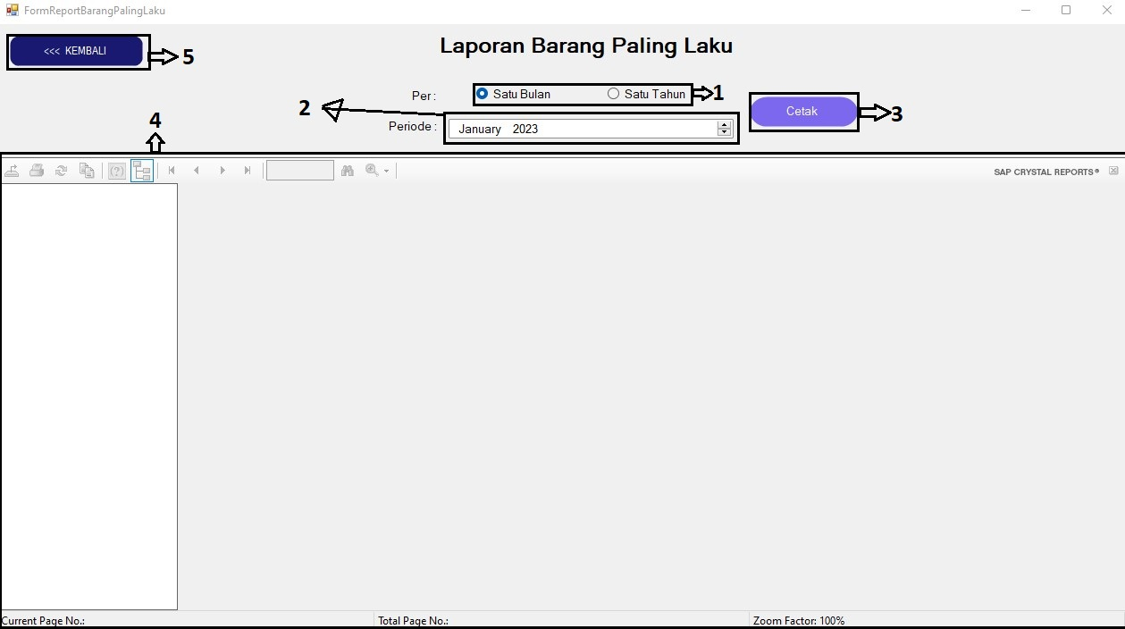

**Gambar 4.16**

**Cetak Laporan Barang Paling Laku**

Gambar 4.16 diatas adalah desain *interface* cetak surat jalan. Pembuatan laporan ini dibantu oleh extension dari SAP yaitu Crystal Report. Berikut ini merupakan penjelasan singkat mengenai bagian – bagian *interface* cetak surat jalan di atas:

Keterangan :

1. Radio button untuk memilih jangka waktu data laporan
2. Untuk memilih data pada bulan, atau tahun tertentu yang ingin dicetak
3. Tombol untuk mencetak laporan penjualan
4. Untuk menampilkan hasil laporan
5. Tombol untuk menutup *interface*

#### 4.4.2.7 Cetak Laporan Pembelian Per Supplier

*Interface* cetak laporan pembelian per supplier merupakan *interface* yang digunakan untuk mencetak laporan pembelian per supplier. Laporan tersebut berdasarkan nama supplier yang diinputkan dan jangka waktu yang dipilih. Untuk menentukan jangka waktu tersebut, disediakan pilihan radio button satu bulan atau satu tahun. Kemudian user memilih data dari tanggal atau tahun berapa yang ingin dicetak. Setelah memilih maka user dapat melihat bahkan mencetak laporan tersebut menjadi laporan fisik.

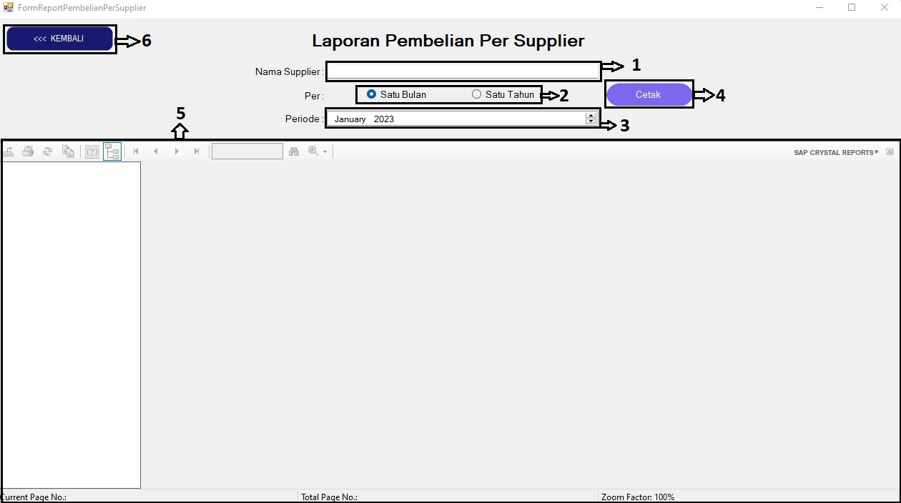

**Gambar 4.17**

**Cetak Laporan Pembelian Per Supplier**

Gambar 4.17 diatas adalah desain *interface* cetak surat jalan. Pembuatan laporan ini dibantu oleh *extension* dari SAP yaitu Crystal Report. Berikut ini merupakan penjelasan singkat mengenai bagian – bagian *interface* cetak surat jalan di atas:

Keterangan :

1. Untuk menginputkan nama supplier
2. Radio button untuk memilih jangka waktu data laporan
3. Untuk memilih data pada bulan, atau tahun tertentu yang ingin dicetak
4. Tombol untuk mencetak laporan pembelian per supplier
5. Untuk menampilkan hasil laporan
6. Tombol untuk menutup *interface*

#### 4.4.2.8 Data Pembeli

*Interface* data pembeli merupakan *interface* yang berfungsi untuk menampilkan data pembeli yang pernah membeli di UD Bintang Jaya dan tersimpan di database. Selain menampilkan data, user dapat melakukan pencarian terhadap data seorang pembeli. User juga dapat perubahan data tertentu, seperti nama pembeli, alamat pembeli, dan nomor telepon pembeli.

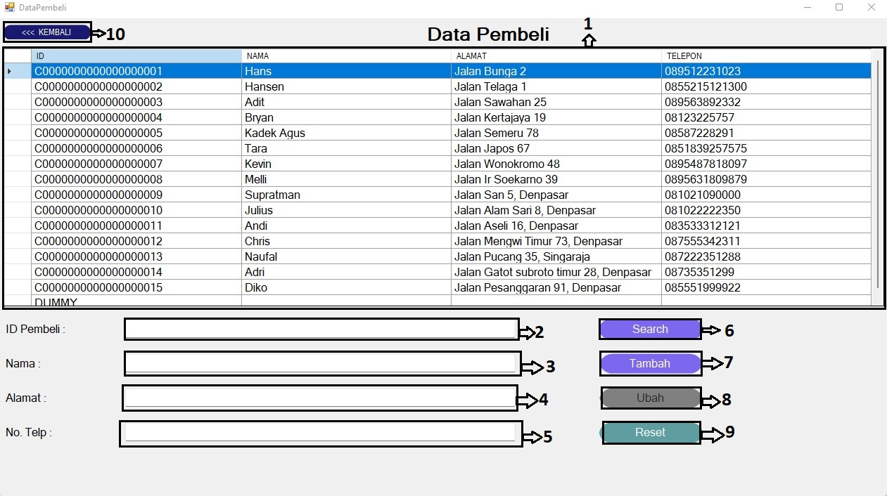

**Gambar 4.18**

**Data Pembeli**

Gambar 4.18 diatas adalah desain *interface* data pembeli. Berikut ini merupakan penjelasan singkat mengenai bagian – bagian *interface* data pembeli di atas:

Keterangan :

1. *Datagridview* menampilkan data pembeli - pembeli
2. Untuk menampilkan dan memasukkan ID pembeli
3. Untuk menampilkan dan memasukkan nama pembeli
4. Untuk menampilkan dan memasukkan alamat pembeli
5. Untuk menampilkan dan memasukkan nomor telepon pembeli
6. Tombol untuk mencari data pembeli sesuai inputan
7. Tombol untuk menyimpan data pembeli baru ke database
8. Tombol untuk menyimpan ubahan data pembeli
9. Tombol untuk reset semua *field* dan menyegarkan *datagridview*
10. Tombol untuk menutup *interface*

#### 4.4.2.9 Ubah Kategori

*Interface* ubah kategori merupakan *interface* yang berfungsi untuk menampilkan data kategori yang dimiliki tiap-tiap barang dan tersimpan di database. Selain menampilkan data, user dapat melakukan pencarian terhadap data suatu kategori. User juga dapat perubahan data nama kategori.

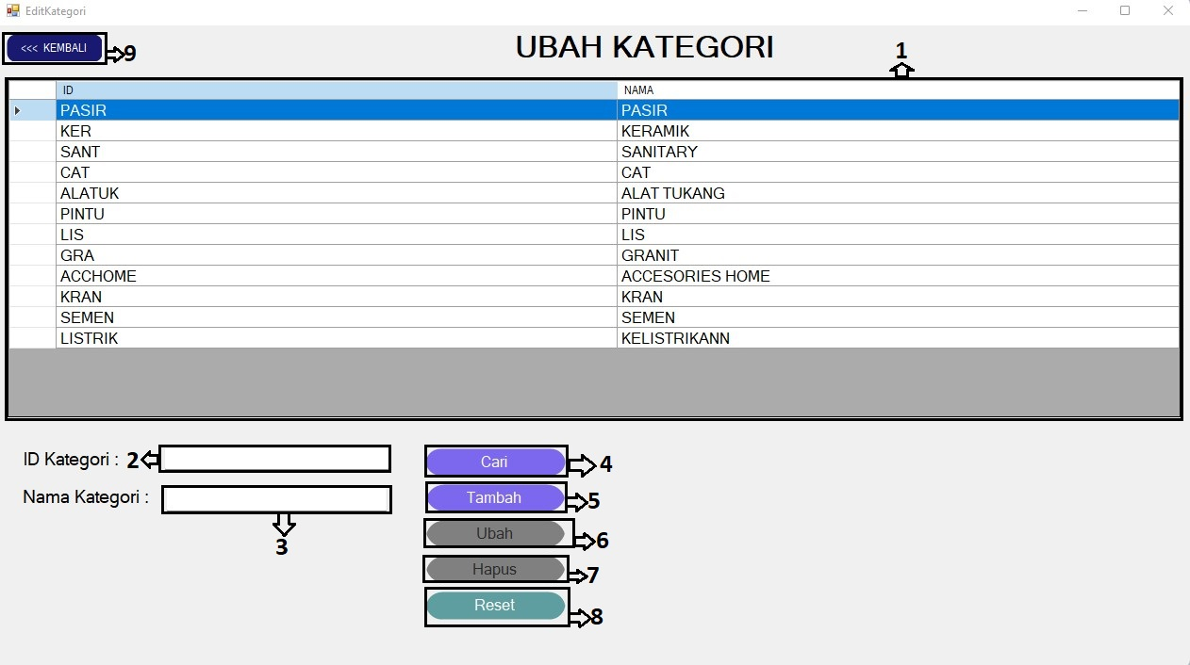

**Gambar 4.19**

**Ubah Kategori**

Gambar 4.18 diatas adalah desain *interface* data kategori. Berikut ini merupakan penjelasan singkat mengenai bagian – bagian *interface* ubah kategori di atas:

Keterangan :

1. *Datagridview* menampilkan data kategori yang tersimpan di database
2. Untuk menampilkan dan memasukkan ID kategori
3. Untuk menampilkan dan memasukkan nama kategori
4. Tombol untuk mencari data kategori sesuai inputan nama kategori
5. Tombol untuk menyimpan data kategori baru ke database
6. Tombol untuk menyimpan ubahan data kategori
7. Tombol untuk mengubah status data kategori agar tidak dapat digunakan kembali
8. Tombol untuk reset semua *field* dan menyegarkan *datagridview* sesuai data di database
9. Tombol untuk menutup *interface*

#### 4.4.2.10 Ubah User

*Interface* ubah user merupakan *interface* yang berfungsi untuk menampilkan data user yang tersimpan di database. Selain menampilkan data, user dapat melakukan pencarian terhadap data suatu data user. User dapat menambah data user baru agar pegawai baru dapat menggunakan program. User juga dapat perubahan suatu data, seperti password, nama, dan role.

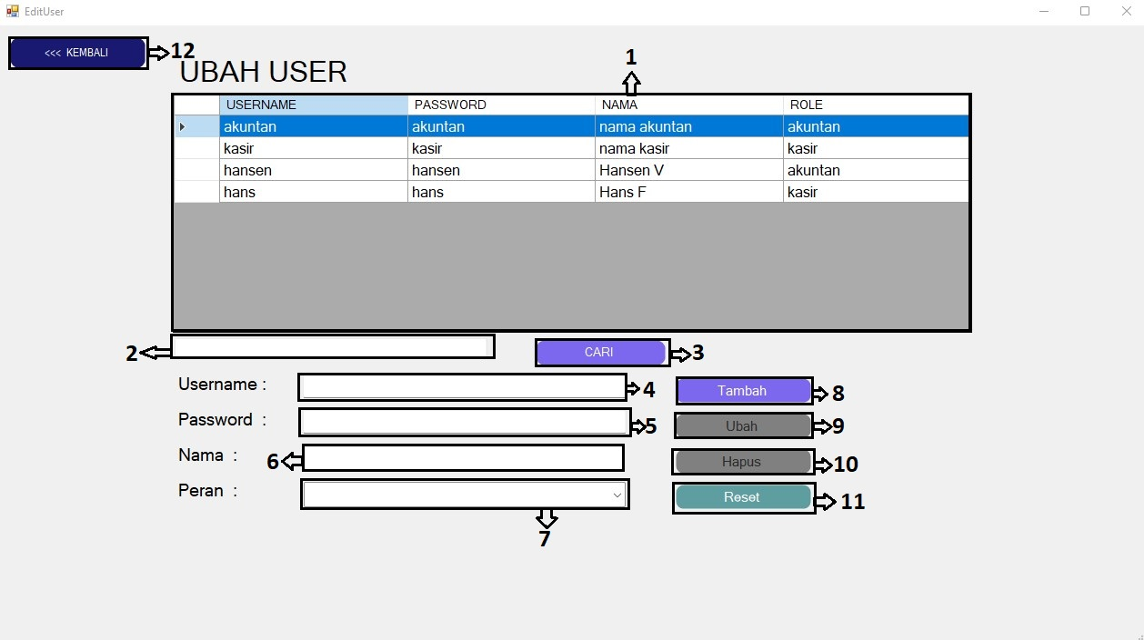

**Gambar 4.20**

**Ubah User**

Gambar 4.20 diatas adalah desain *interface* data user. Berikut ini merupakan penjelasan singkat mengenai bagian – bagian *interface* data user di atas:

Keterangan :

1. *Datagridview* menampilkan data user yang tersimpan di database
2. Untuk memasukkan nama user untuk pencarian
3. Tombol untuk mencari data user sesuai inputan
4. Untuk menampilkan dan memasukkan username
5. Untuk menampilkan dan memasukkan password
6. Untuk menampilkan dan memasukkan nama user
7. Untuk menampilkan dan memasukkan *role* user
8. Tombol untuk menyimpan data user baru ke database
9. Tombol untuk menyimpan ubahan data user
10. Tombol untuk mengubah status user agar tidak dapat digunakan kembali
11. Tombol untuk reset semua *field* dan menyegarkan *datagridview* sesuai data di database
12. Tombol untuk menutup *interface*

#### 4.4.2.11 Ubah Gudang

*Interface* ubah gudang merupakan *interface* yang berfungsi untuk menampilkan data gudang yang dimiliki UD Bintang Jaya dan tersimpan di database. Selain menampilkan data, user dapat melakukan pencarian terhadap data suatu gudang berdasarkan nama gudang. User juga dapat perubahan data nama dan alamat gudang.

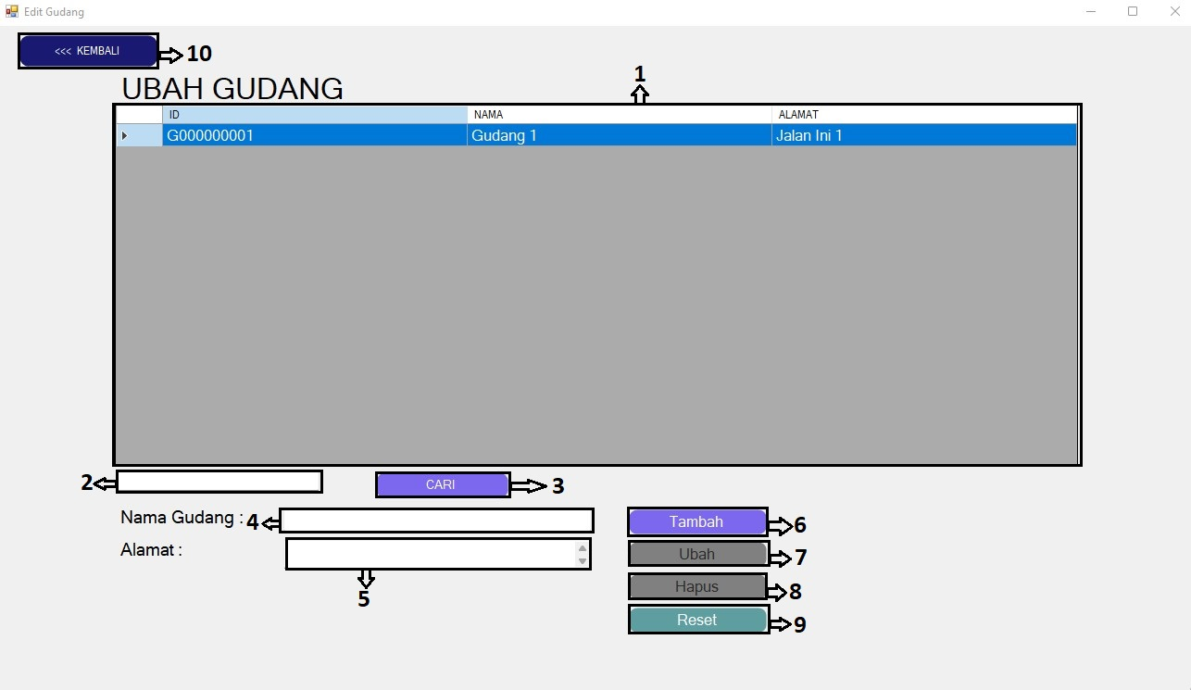

**Gambar 4.21**

**Ubah Gudang**

Gambar 4.21 diatas adalah desain *interface* data gudang. Berikut ini merupakan penjelasan singkat mengenai bagian – bagian *interface* data gudang di atas:

Keterangan :

1. *Datagridview* menampilkan data gudang yang tersimpan di database
2. Untuk memasukkan nama gudang untuk pencarian
3. Tombol untuk mencari data gudang sesuai inputan
4. Untuk menampilkan dan memasukkan nama gudang
5. Untuk menampilkan dan memasukkan alamat gudang
6. Tombol untuk menyimpan data gudang baru ke database
7. Tombol untuk menyimpan ubahan data gudang
8. Tombol untuk mengubah status gudang agar tidak dapat digunakan kembali
9. Tombol untuk reset semua *field* dan menyegarkan *datagridview* sesuai data di database
10. Tombol untuk menutup *interface*

#### 4.4.2.12 Hutang Supplier

*Interface* hutang supplier merupakan *interface* yang berfungsi untuk menampilkan dan menyimpan data hutang kepada supplier yang dimiliki UD Bintang Jaya dan tersimpan di database. Selain menampilkan data, user dapat melakukan pencarian terhadap data suatu hutang. User juga dapat perubahan data hutang apabila terjadi pelunasan atau terjadi kesalahan input.

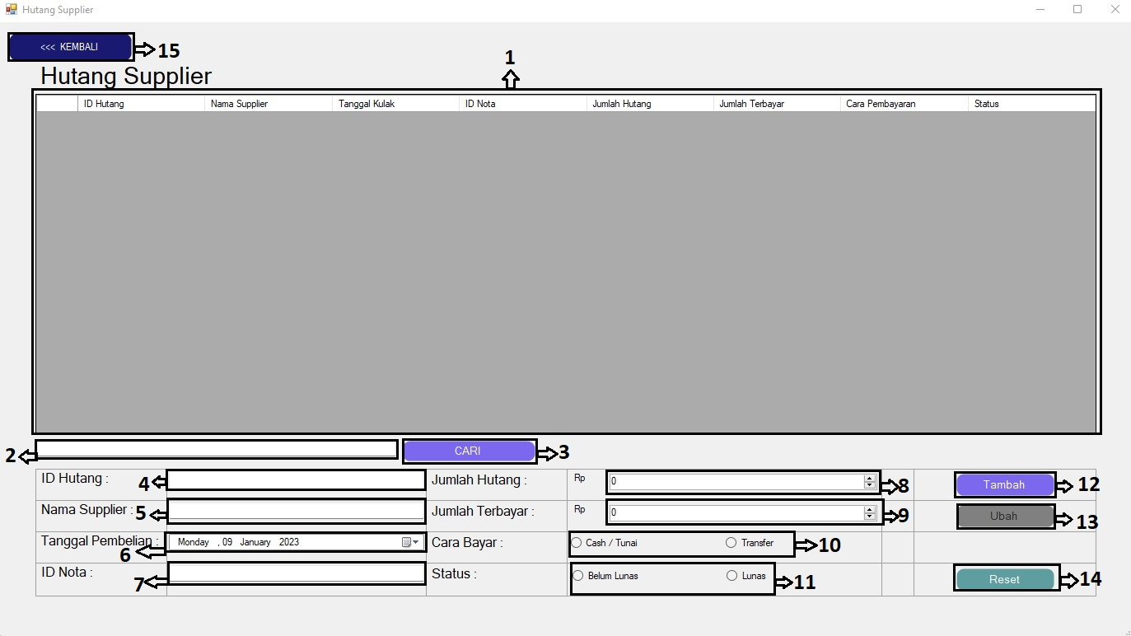

**Gambar 4.22**

**Hutang Supplier**

Gambar 4.22 diatas adalah desain *interface* data hutang supplier. Berikut ini merupakan penjelasan singkat mengenai bagian – bagian *interface* data gudang di atas:

Keterangan :

1. *Datagridview* menampilkan data hutang ke supplier yang tersimpan di database
2. Untuk memasukkan ID hutang supplier untuk pencarian
3. Tombol untuk mencari data hutang sesuai inputan
4. Untuk menampilkan dan memasukkan ID hutang
5. Untuk menampilkan dan memasukkan nama supplier
6. Untuk menampilkan dan memasukkan tanggal terjadinya pembelian dan hutang ke supplier
7. Untuk menampilkan dan memasukkan ID Nota pembelian
8. Untuk menampilkan dan memasukkan jumlah hutang ke supplier
9. Untuk menampilkan dan memasukkan jumlah hutang yang telah terbayar ke supplier
10. Untuk menampilkan dan memilih cara bayar ke supplier
11. Untuk menampilkan dan memasukkan lunas atau tidak hutang tersebut
12. Tombol untuk menyimpan data hutang ke supplier yang baru ke database
13. Tombol untuk menyimpan ubahan data hutang
14. Tombol untuk reset semua *field* dan menyegarkan *datagridview* sesuai data di database
15. Tombol untuk menutup *interface*

### 4.4.3 Desain Interface Role Kasir

Pada sub-subbab ini akan dijelaskan *interface* apa saja yang akan ditemui oleh user dengan *role* kasir. *Interface* yang akan dijelaskan hanya dapat diakses oleh *role* kasir. Selain *role* kasir, interface ini tidak dapat diakses. Berikut ini penjelasan interface yang digunakan untuk *role* kasir.

#### 4.4.3.1 Dashboard Kasir

*Interface* dashboard kasir adalah *interface* yang akan ditampilkan apabila user dengan *role* kasir berhasil melakukan login. Ada teks penyambutan dengan menyebut nama dari user yang sedang login. Dashboard kasir ini adalah *interface* awal untuk user dengan role kasir agar dapat menggunakan semua fungsi.

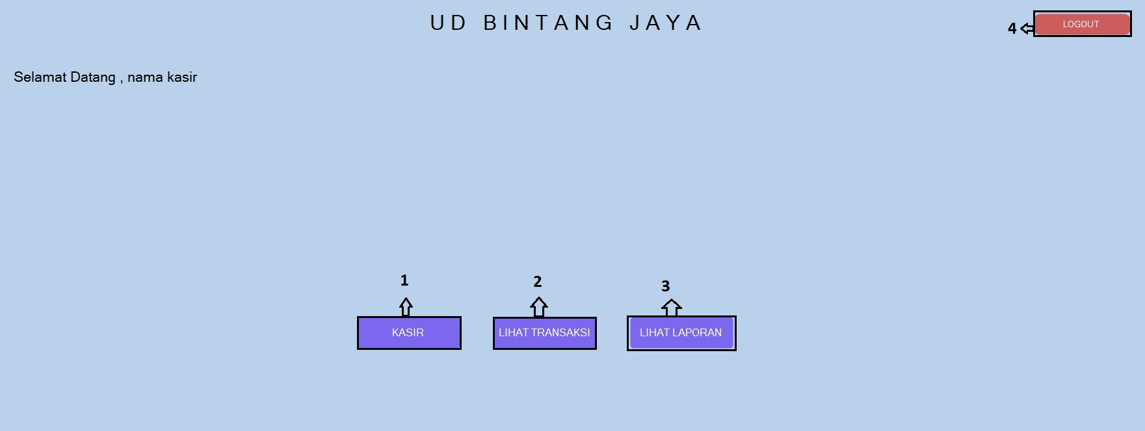

**Gambar 4.23**

**Dashboard Kasir**

Gambar 4.23 diatas adalah desain *interface* dashboard kasir. Berikut ini merupakan penjelasan singkat mengenai bagian – bagian *interface* dashboard kasir di atas:

Keterangan :

1. Tombol untuk menuju *interface* kasir
2. Tombol untuk menuju *interface* lihat transaksi
3. Tombol untuk menuju *interface* lihat laporan
4. Tombol untuk kembali ke *interface* login

#### 4.4.3.2 Lihat Laporan Kasir

*Interface* lihat laporan kasir adalah *interface* yang akan ditampilkan apabila user dengan role kasir ingin memilih laporan yang ingin dicetak. *Interface* lihat laporan ini adalah *interface* yang akan muncul di bagian atas dashboard kasir. *Interface* ini hanya menempati bagian atas dari dashboard kasir. *Interface* dibentuk seperti ini agar tidak terlalu banyak interface yang berakibat membingungkan. Terdapat laporan penjualan yang dapat diakses dan dicetak oleh user dengan role kasir.

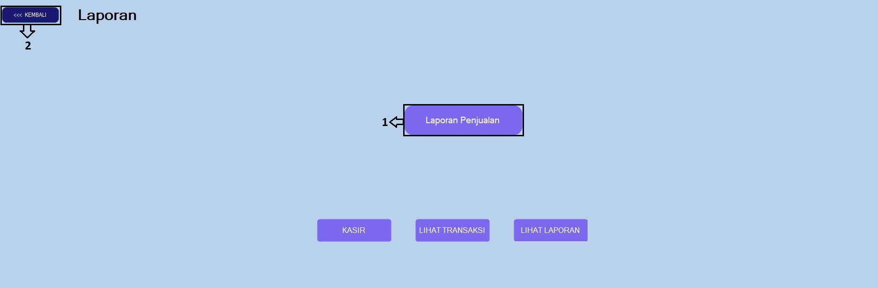

**Gambar 4.24**

**Lihat Laporan Kasir**

Gambar 4.24 diatas adalah desain *interface* lihat laporan kasir. Berikut ini merupakan penjelasan singkat mengenai bagian – bagian *interface* lihat laporan kasir di atas:

Keterangan :

1. Tombol untuk menuju *interface* laporan penjualan
2. Tombol untuk kembali ke *interface* dashboard kasir